OKUL-KURUM FOTOĞRAFI VE TARİHÇESİ

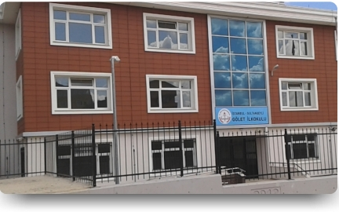

Okulumuz 2014-2015 Öğretim yılında İstanbul ili, Sultanbeyli ilçesi, Fatih Mahallesinde eğitim-öğretime başlamıştır. Anasınıfı olarak yapılmış olan okulumuz ihtiyaçtan dolayı ilkokul olarak açılmıştır.
Adını yakınında bulunan GÖLET PARKI’ndan almıştır. Halen 8 Derslik, 16 Şube, 1 Öğretmenler Odası, 1 Rehberlik Odası ve 1 Destek odası ile öğretime devam etmektedir.

